2011届江西省南昌三中高三第四次月考政治试题

一、单项选择题（每小题2分，共50分）
1．假设某企业2010年的生产条件属于社会平均水平。生产每件甲产品的劳动耗费为15元，总产量为100万件。2011年生产甲产品的社会劳动生产率提高50％，在货币价值不变和通货膨胀率为20%的不同情况下，甲产品2010年的价格分别是
A．7．5元 6元 B．10元 12元 C．15元 24元 D．8元 16元
2．目前，我国国内“流动性过剩”不仅已成为政府、企业、媒体、民众十分关注的问题，而且还被认为是许多经济行为扭曲的根源。“流动性过剩”
①是指社会总体消费水平高于居民消费水平
②说的是纸币的发行量大于流通中实际需要的货币量
③将推动物价上涨和通货膨胀
④将加剧市场竞争、形成买方市场
A．①② B．③④ C．②③ D．②④
3．2010年以来，由于少数商人囤积居奇、再加上自然灾害的影响，市场上大蒜、绿豆、生姜等农产品价格大幅上涨，“蒜你狠”、“豆你玩”、“姜你军”等成为群众对物价表示无奈的新词。这表明
①单纯的市场调节具缺陷
②生产上述农产品个别劳动生产率比较低
③物价水平是影响人们消费水平的重要因素
④我国农产品供应领域存在着充分的市场竞争
A．①② B．③④ C．①③ D．②④
4.经济学中有“刘易斯拐点”之说，意指劳动力从无限供给到短缺的临界点。简而言之，在“刘易斯拐点”之前，是人求工作，不涨工资也会有源源不绝的劳动力；在“刘易斯拐点”之后，是工作求人，不涨工资就找不到合适的员工。“刘易斯拐点”对解决目前“用工荒”问题的启示是：
A．处理好效率与公平的关系，缩小工资收入差距
B．理顺分配关系，提高劳动报酬在初次分配中的比重
C．发挥市场在资源配置中的基础性作用
D．完善社会保障制度，依法维护劳动者权益
5.入冬以来频繁的降雪对南昌的蔬菜市场供应造成了一定程度的影响。据报道：菠菜、油菜、油麦菜等绿叶蔬菜的价格受降雪影响有较大幅度的上涨。蔬菜价格变化的主要原因是
A．价值决定价格 B．供求关系的变化
C．商品价值量的变化 D．个别劳动时间的变化
6．为促进经济平稳发展，我国采取多种措施抑制物价较快上涨。下列措施正确的有
A.增发国债→增加财政收入→扩大政府投资→商品价格下降
B.扩大就业→保证居民收入→拉动消费需求→价格下降
C.提高人民币汇率→增加商品出口→扩大外需→物价下降
D.上调利率→提高借贷成本→抑制总需求→物价降低
7．科技是克服金融危机的根本力量。历史表明，每一场大的危机常常伴随一场新的科技革命；每一次经济的复苏，都离不开技术的创新。科技创新对经济复苏的意义主要表现在
A．提高劳动生产率，实现商品价值量的增加
B．提高生产力水平，生产出大量的劳动产品
C．培育新的经济增长点，创造出新的社会需求
D．实现生产的集中和优化，提高企业的管理水平
8．我国在某些地区实施排污权交易试点。排污权交易是指在一定区域内，在污染物排放总量不超过允许排放量的前提下，内部各污染源之间通过货币交换的方式相互调剂排污量，从而达到减少排污量、保护环境的目的。这一做法是
A．运用财政政策促进消费升级 B．运用货币政策调节企业行为
C．运用行政手段调整经济结构 D．运用经济杠杆促进环境保护
9．亚当·斯密在《道德情操论》中指出：“如果一个社会的经济发展成果不能真正分流到大众手中，那么它在道义上将是不得人心的，而且是有风险的，因为它注定要威胁社会稳定。”这给我们的启示是
①提高经济效率是增加社会财富的根本途径
②绝对公平的收入分配才有助于社会安定和谐
③要提高劳动报酬在国民收入分配中的比重
④要注重社会公平制度的建设，理顺分配关系
A．①② B．③④ C．②③ D．①③
10．近年来，我国推进医疗卫生保障事业。把基本医疗卫生制度作为公共产品向全民提供，着力解决群众反映强烈的“看病难、看病贵”等突出问题，努力实现人人享有基本医疗卫生服务。这表明
①党和国家切实尊重和保障人权
②政府要进一步转变职能，完善公共服务
③我国公民的权利和义务是统一的
④党的主张经过法定程序上升为国家意志
A．①② B．②④ C。③④ D．①③
11．发展社会主义民主政治，要求从各个层次、各个领域扩大公民的有序政治参与。从公民的角度讲，有序参与政治生活需要
①增强依法行使权利、履行义务的公民意识
②提高法律素养和依法参与国家政治生活的能力
③积极参与民主决策，依法行使监督权和提案权
④政府决策要公开透明、坚持群众路线
A．①② B．①③ C．②④ D．②③
12．在新的国际形势下，世界看待中国的目光正在发生着变化，人们开始更多地谈论“中国责任论”：一些发达国家要求中国承担更多国际责任，一些发展中国家也表示希望我国在国际上发挥更大作用。对此，我们必须实事求是地界定我国国际定位和角色，不做超出国情和力不能及的事，同时也不回避应尽的国际义务。这是因为
①要尊重实际，坚持主客观具体的历史的统一
②要量力而行，注意把握分寸，坚持适度原则
③要审时度势，正确把握事物存在的利弊两重性
④实践决定认识，对中国国际地位的认识也是不断变化发展的
A．①② B．③④ C．②③ D．①④
经济发展存在周期性，一般分为繁荣、衰退、萧条、复苏四个阶段。完成13—14题。
13．这种经济周期性波动给我们的哲学启示是
① 规律是客观的、人们是无能为力的
② 事物的发展是前进性与曲折性的统一
③ 要明确事物在发展过程中所处的阶段和地位
④ 充分发挥主观能动性就可以避免规律的不利影响
A．①② B．①④ C．②③ D．③④

14．图6是人们常用来描述经济衰退后宏观经济几种可能的复苏轨迹，其中最佳的发展轨迹是

A．“V”型 B．“U”型 C．“L”型 D．“W”型
15．从防止经济二次衰退的角度看，美国和欧盟国家应采取的宏观措施是
①降低利率→投资增加→就业增加→经济复苏
②本币升值→进口商品价格下降→进口增加→经济复苏
③提高税率→增加财政收入→国家投资增加→经济复苏
④扩大政府投资→生产规模扩大→就业增加→经济复苏
A．①③ B．①④ C．③④ D．②④
16．国际货币基金组织和世界银行就投票权改革达成共识，增加新兴发展中大国在两大组织的代表权。国际货币基金组织和世界银行的相同点是
A．为促进世界和平和发展而建立的 B．都以平衡国际收支为手段
C．为成员国提供资金支持的国际金融组织
D．工作重点主要是促进国际贸易的发展
17．近年来北京机动车增长速度惊人，在这种情况下，空气质量下降和交通严重拥堵状况严重。因此北京市政府决定实施机动车“限购”，但也有专家认为“限购”难以有效解决问题。这表明
①物质决定意识，一切从实际出发
②要把事物如实地看成是一个变化发展的过程
③实践是检验认识正确与否的唯一标准
④发挥主观能动性要以尊重客观规律为基础和前提
A．①② B．①③ C．①④ D．②④
18．就北京交通解决方案，北京市发改委事先曾通过公开渠道广泛征求市民意见。政府决策前先问民意，是因为
①我国一切权力属于人民
②只有符合所有群众利益的举措才能有效实施
③符合民意的政策必定能取得理想的效果
④有利于群众对政策的理解和实施
A．①② B．①③ C．①④ D．②④
19．“你在桥上看风景，看风景的人在楼上看你，明月装饰了你的窗子，你装饰了别人的梦。”诗中包含的主要哲理是
①事物是普遍联系和变化发展的
②矛盾的双方依据一定的条件向对立面转化
③事物之间的联系是具体的有条件的
④人与自然界之间是相互依存、相互利用的关系
A．①② B．①③ C．②③ D．②④
20．中国政府表示支持欧元稳定，买入希腊、西班牙、葡萄牙国债。主要是因为
A．能够使中国外汇储备多元化
B．国家间的共同利益是国家合作的基础
C．中国经济实力显著增强
D．符合联合国促进国际和平与发展的宗旨
21．原发于美国的金融危机在欧洲已演变为国家债务危机。对于未来欧美经济的复苏情况，经济学家和国际著名研究机构可谓是众说纷纭、莫衷一是。这说明
A．认识还有待于实践的检验
B．经济发展趋势复杂多变，具有不可预测性，没有规律可循
C．对具体事物往往存在多个真理性的认识
D．认识事物的过程具有反复性
22．某论坛上，主讲人让听众写下与自己关系最密切的6个朋友，并指出他们月收入的平均数大致就是你的月收入。测试结果的准确程度让所有听众惊讶不已。物以类聚，人以群分。每个人的朋友圈子都是一个特定的文化环境，它彰显着你的现在，也预示着你的未来。这种现象说明
A．文化决定人们的交往行为和交往方式
B．文化影响人们的实践活动和思维方式
C．文化改变人们的价值观念，丰富精神世界
D．文化提高人们的道德修养，塑造完美人格
23．随着网络和数字技术的发展，网络电视、手机报、电子书等新媒体日益深入人们的生活，催生了数字出版等新的文化产业。这说明，技术是
①文化创新的不确定因素 ②促进文化发展的重要因素
③文化多样性产生的根源 ④推动大众传媒发展的基础
A．①② B．①③ C．②④ D．③④
24.获得2010年度国家最高科学技术奖的是师昌绪和王振义两位科学家。从他们的事迹可以看到，只有为国家和民族贡献自己的智慧，只有把自己的命运和国家民族的命运连在一起，才能赢得一个国家和民族的最高尊重，才能把自己的人生价值最大化。这体现了
①中华民族精神的爱国主义这一主题 ②爱国主义不是抽象的，而是具体的
③人生价值主要在于精神贡献 ④知识分子是弘扬民族精神的主体
A．①② B．②③ C．①③ D．②④
25．通过在物体上植入各种微型感应芯片使其智能化，然后借助无线网络，实现人和物体“对话”，物体和物体之间“交流”，这就是物联网。物联网展示了生活中任何物品都可以变得“有感觉、有思想”这样一幅智能图景。物联网的出现说明
①任何事物之间都存在着必然的联系 ②人为事物的联系是主观的
③人们可以利用事物固有的联系建立新的具体联系
④事物是变化发展的
A．①③ B．②③ C．②④ D．③④
二、综合题（26题26分，27题10分，28题14分）
26．（26分）
材料一：

图一：中国汽车产量占全球比例
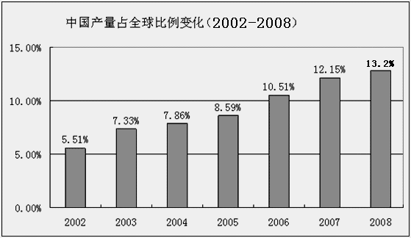

图二：乘用车市场自主与合资品牌销量比较
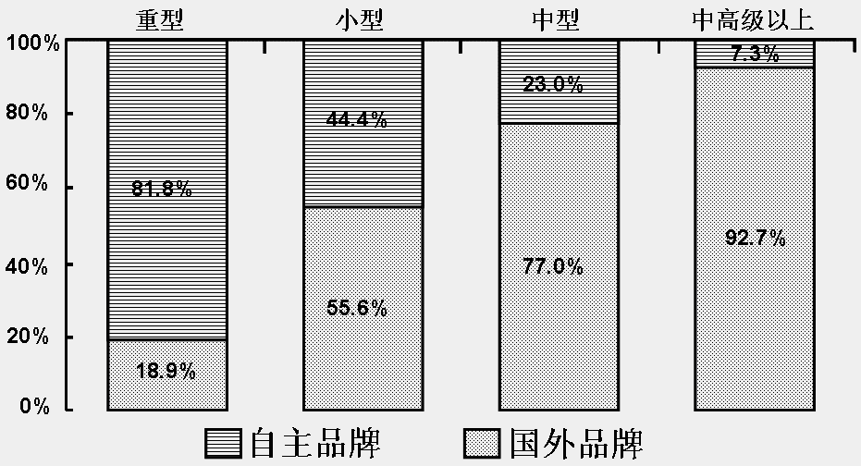

材料二：国务院通过的《汽车产业调整振兴规划》提出：一、要培育汽车消费市场。二、要推进汽车产业重组。三、今后3年中央安排100亿专项资金支持企业自主创新和技术改造。四、中央财政安排补贴资金，支持节能和新能源汽车在大中城市示范推广，支持汽车生产企业发展自主品牌。
材料三：随着城市化的快速发展和人们收入的提高，中国大中城市的汽车保有量迅速增加。交通拥堵问题越来越突出。其原因大致还包括：政府将汽车产业视为经济支柱产业，承载拉动经济增长的重任；公共交通发展滞后；城市的规划不合理；道路规划布局不科学等。
- 材料一反映什么经济现象？（3分）

- 结合材料二，运用经济学知识说明《汽车产业调整振兴规划》如何推动汽车产业的发展?（7分）

- 新能源汽车有利于促进节能减排、环境保护、绿色消费。运用《政治生活》知识，分析如何促进新能源汽车发展。（7分）

- 结合材料三，运用辩证唯物主义分析有效缓解交通拥堵问题的可行思路。（9分）

27.（10分） 2010年。因为美国对台军售、中美贸易与汇率争端、互联网巨头谷歌掀起的“退出风波”、美国介入南中国海争端、借朝鲜半岛危机强化美日韩军事同盟牵制中国和平发展，中美关系的前景似乎蒙上了一层阴影。中美关系面临着很多不确定性的因素，但这并不意味着中美会爆发全面对抗。北京大学国际关系学院教授王逸舟称：“由于中美关系两国利益互相渗透，以及双方在全球问题上互相依赖，个别争端一般不会影响中美关系的大框架，因此中美关系将始终维持斗而不破的局面。”
（1）运用唯物辩证法矛盾的观点分析应如何把握中美关系的实质。（10分）

28. (14分)
表1：2001-2008珠三角九市经济发展状况 单位：（%）

表2 ：珠三角全社会固定资产投资和经济发展方式
全社会固定资产投资 | 经济发展方式
全社会固定资产投资 | 从自然资源看 | 从生产资源看 | 从劳动力资源看
近三年珠三角九市全社会固定资产投资增长低于全省平均水平1.6个百分点，也低于全国9.0个百分点。 | 珠三角资源短缺，能源主要靠省外流入，近三年有一些市单位GDP电力消耗上升。 | 近三年珠三角第二产业增加值下降，低于东翼、西翼、山区市。 | 珠三角依靠大量投入劳动力，劳动生产率与国际比差距较大。

表3：珠三角产业结构与部分世界发达地区比较
 | 第一产业 | 第二产业 | 第三产业
英 国 | 1.0 | 26.6 | 72.4
韩 国 | 3.2 | 34.6 | 62.2
德 国 | 1.1 | 29.4 | 69.4
珠三角九市 | 2.4 | 51.0 | 46.6
（1）表1、表2、表3各反映了什么现象？（6分）

（2）请结合上述材料就珠三角如何实现成功转型提几点建议。（8分）

高三政治答案
1.B 2.C 3.C 4.B 5.B 6.D 7.C 8.D 9.B 10.A 11.A 12.A 13.C 14.A 15.B 16.C 17.B 18.C 19.C 20.B 21.D 22.B 23.C 24.A 25.D
26.
（1）材料一反映我国汽车产业快速发展，产量高速增长，占全球比例不断提高。但我国汽车产业科技含量低，自主创新能力弱，还不是汽车强国。（3分）
（2）宏观调控，充分发挥消费对生产的反作用。通过兼并重组，做大做强，优化汽车产业结构，极高行业集中度。 充分发挥财政的作用，支持技术创新，发展节能环保型汽车和新能源汽车，提高汽车行业竞争力（7分）
（3）制定相关法律,监督法律实施。政府依法履行经济和社会公共服务职能，落实节能减排的措施。

（4） ①坚持普遍联系的方法，权衡考虑多方因素。
②树立全局观念，立足整体，统筹全局，选择最佳方案。综合考虑公交发展、市政规划、路网布局。
③一切从实际出发，实事求是。按客观规律办事。借鉴国际经验，找到适合中国国情和本市特点的方法。
（言之成理可酌情给分）
27. （1）①世界上一切事物都包含着既相互对立，又相互统一的两个方面。中美双方存在竞争与角逐，体现了矛盾的斗争性。两国利益互相渗透，以及双方在全球问题上互相依赖又反映了矛盾的统一性。②承认矛盾的普遍性和客观性，妥善解决矛盾，促进中美关系的健康发展。（10分）
28.（1）表1反映了2000年以来，珠三角地区经济总量不断实现跨越，增速保持高位运行，对外贸易快速发展，成为经济发展的重要驱动力。（2分）
表2反映了珠三角全社会固定资产投资增速减缓，物耗增大，产值下降，效率低，说明经济发展方式是粗放型的。（2分）
表3反映了珠三角产业结构不合理，主要依赖工业拉动，服务业发展滞后（2分）
（2）加快转变经济发展方式。略

